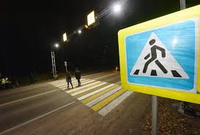
проводится
районная профилактическая акция «Сохрани себе жизнь!»
по предупреждению ДТП
с участием уязвимых участников дорожного движения, а также популяризации использования ими световозвращающих элементов в темное время суток.
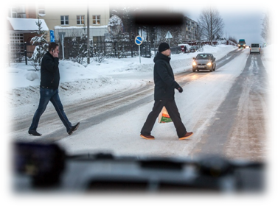
За нарушение ПДД уязвимым участником дорожного движения предусмотрен штраф
от 1 до 3 базовых величин.

Межрайонный отдел ГАИ Костюковичского РОВД

